Lista de habitaciones y precios

Presentado por:
Name: Nurul Amin
ID : 2109799
BMIH5003
Rodrigo Aguilera




Llamar para pedir
+34 91 532 19 01
+34 94 41 56 411

C. de la Virgen de los Peligros,
228013 Madrid, España

HABITACIÓN SUPERIOR TERRAZA
Habitación luminosa y climatizada con 2 camas individuales, balcón privado, aire acondicionado, TV de pantalla plana, ordenador y minibar. El cuarto de baño dispone de secador de pelo y algunos artículos de aseo básicos. Las comodidades de las habitaciones incluyen aire acondicionado, escritorio, calefacción central y aire acondicionado. Hay un minibar provisto de hielo, agua y refrescos.
Instalaciones adicionales
 | Precio (no miembros) | Precio  (miembros)
piscina swimmig  Aparcamiento de coches  Masaje  Ordenador portátil  Restaurante | €17.00  €09.00  €13.00  €9.00  €12.00  €13.00  €15.00 | €13.00  Gratis  €7.00  €5.00  €8.00  €11.00  Gratis

Para miembros | Para no miembros
€89.00 | €110.00

Para miembros | Para no miembros
€73.00 | €85.00

Para miembros | Para no miembros
€94.00 | €115.00

Para miembros | Para no miembros
€73.00 | €89.00

HABITACIÓN DOBLE ESTÁNDAR – 1 A 2 CAMAS
Los colchones de las habitaciones triples son de dos por un metro y están adornados con tonos clorados. También incluyen ducha y aseo.
HABITACIÓN DOBLE ESTÁNDAR CON CAMA SUPLETORIA
Habitación con aire acondicionado, 3 camas individuales, WiFi gratuita, TV HD de pantalla plana, caja fuerte y microondas. El baño cuenta con secador de pelo y artículos de aseo.
Todas las habitaciones están equipadas con aire acondicionado, espacio de trabajo, iluminación, teléfono, TV de pantalla plana y minibar. Todas las habitaciones con servicio de despertador
TERRAZA DE LA HABITACIÓN PEQUEÑA
Cuenta con todo lo necesario para una estancia confortable: terraza privada, aire acondicionado, cama doble, WiFi gratuita, TV de pantalla plana, armario y nevera. El baño privado cuenta con secador de pelo y artículos de aseo. Las comodidades de la habitación incluyen caja fuerte, aire acondicionado, sofá, calefacción, teléfono, TV de pantalla plana y minibar. Todas las habitaciones disponen de WiFi gratuita y servicio de habitaciones.
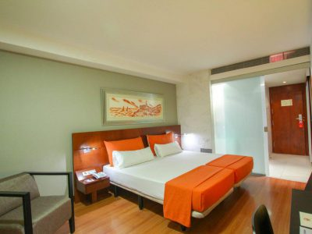
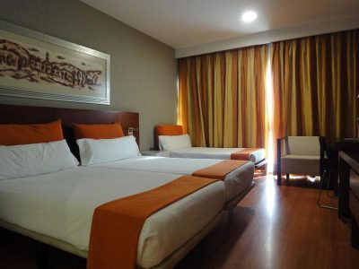
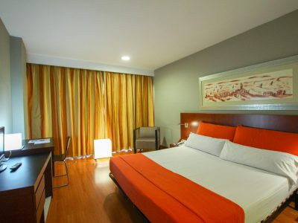
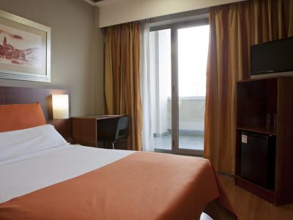

Palace Hotel
Lista de habitaciones y precios

alcala@petitpalace.com
www.alcalapetitpalace.com

